10. A feladat a Kádár-korszakra vonatkozik.
Oldja meg a feladatokat a karikatúra felhasználásával! (Elemenként 1 pont.)

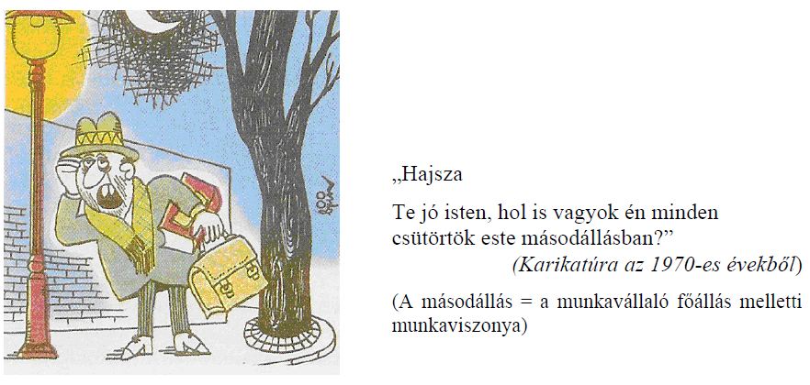

a) Nevezze meg a másodállás egy, az egyénre vonatkozó negatív következményét!
(1 pont)
………………………………………………………………………..………………………….
b) Indokolja, miért vállaltak a dolgozók másodállást! (1 pont)
………………………………………………………………………...…………………………
c) Magyarázza meg, miért váltott ki vitát a hatalmon lévő párton, az MSZMP-n belül a
másodállás kérdése! (1 pont)
…………………………………………………………………………………………………
…………………………………………………………………………………………………

Megoldás
10. Kádár-korszak (Összesen 3 pont.)
a) Pl. nincs szabadideje; vagy elhanyagolja a családját; vagy a társas kapcsolatai
beszűkülnek; vagy túlhajszolt, egészségügyi állapota romlik.
b) Pl. a főállás alacsony bére; vagy megélhetési gondok; vagy így jutottak többletjövedelemhez.
c) Pl. ellenkezett a társadalmi egyenlőség tanával; vagy a másodállás növelte a
jövedelmi különbséget, így aláásta a rendszer által meghirdetett társadalmi
egyenlőséget.

